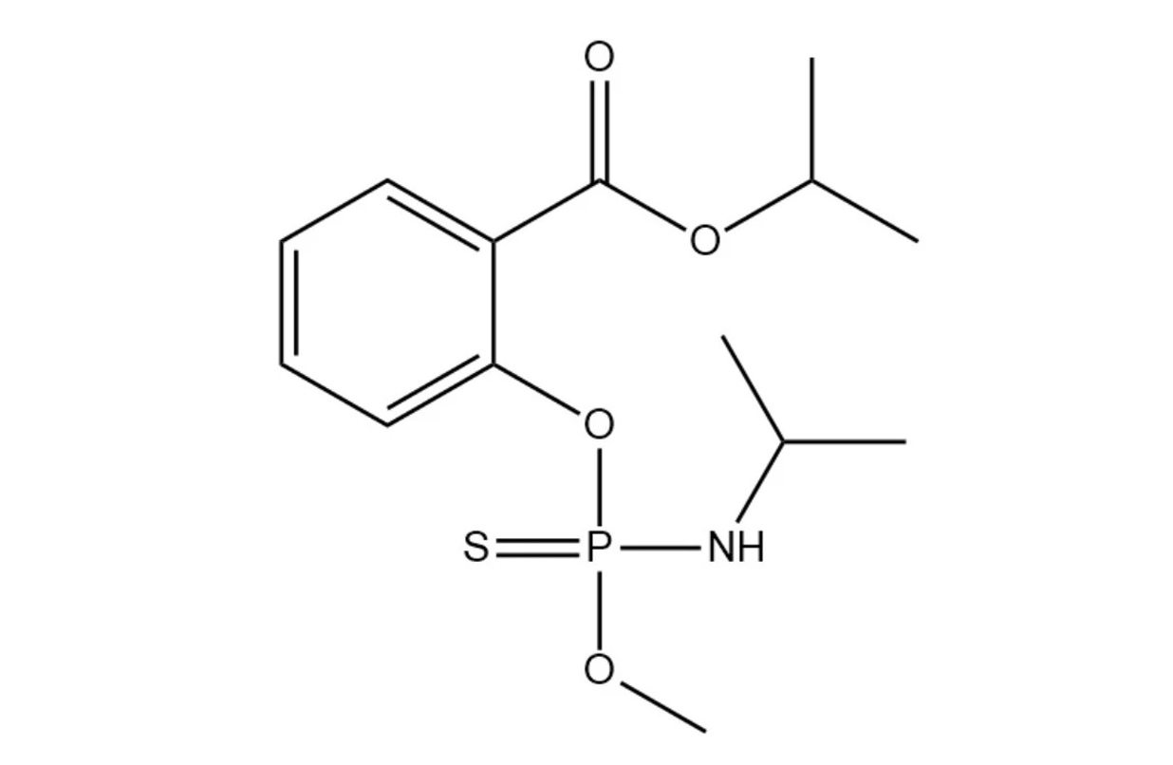甲基异柳磷，是一种有机化合物，化学式为C14H22NO4PS，为淡黄色油状液体，易溶于苯、甲苯、二甲苯、乙醚等有机溶剂，难溶于水。

鼠抗甲基异柳磷单克隆抗体说明书
【中文名称】鼠抗甲基异柳磷单克隆抗体
【英文名称】Mouse Monoclonal Antibody Against Methylisosalifos
【货 号】LD-Ab0506
【来 源】Balb/c 小鼠
【亚 型】IgG
【物理性状】液体，避免反复冻融
【ELISA 效价】 0.005M PBS 体系下1:200000 以上
【IC₅₀ 】 0.9ppb（µg/Kg）
【缓冲液】0.01M PBS PH7.4 不加防腐剂
【储存及有效期】-20℃以下，3 年，避免反复冻融
【相关产品】鼠抗天使粉单克隆抗体；鼠抗百草枯单克隆抗体；鼠抗吗啡单克隆抗体；鼠抗多菌灵单克隆抗体；鼠抗异丙威单克隆抗体；鼠抗辣椒碱单克隆抗体

